Atividade – Integração

- Crie o banco de dados com o nome loja. Crie uma tabela chamada games conforme a estrutura a seguir:
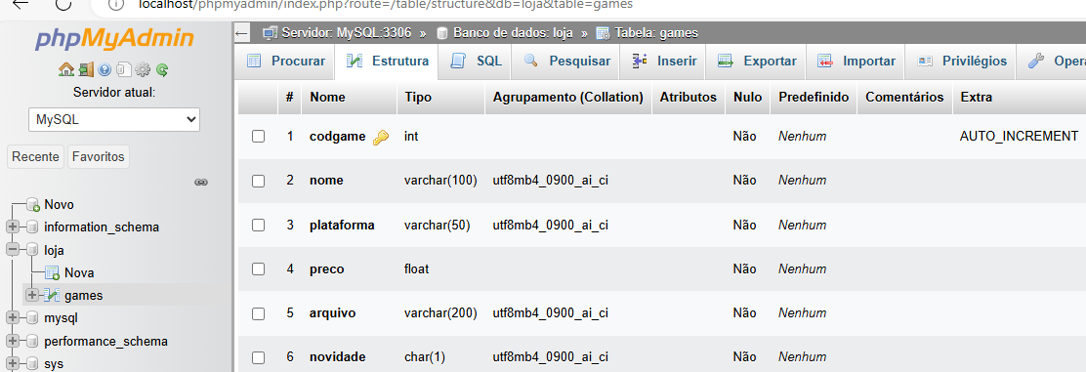

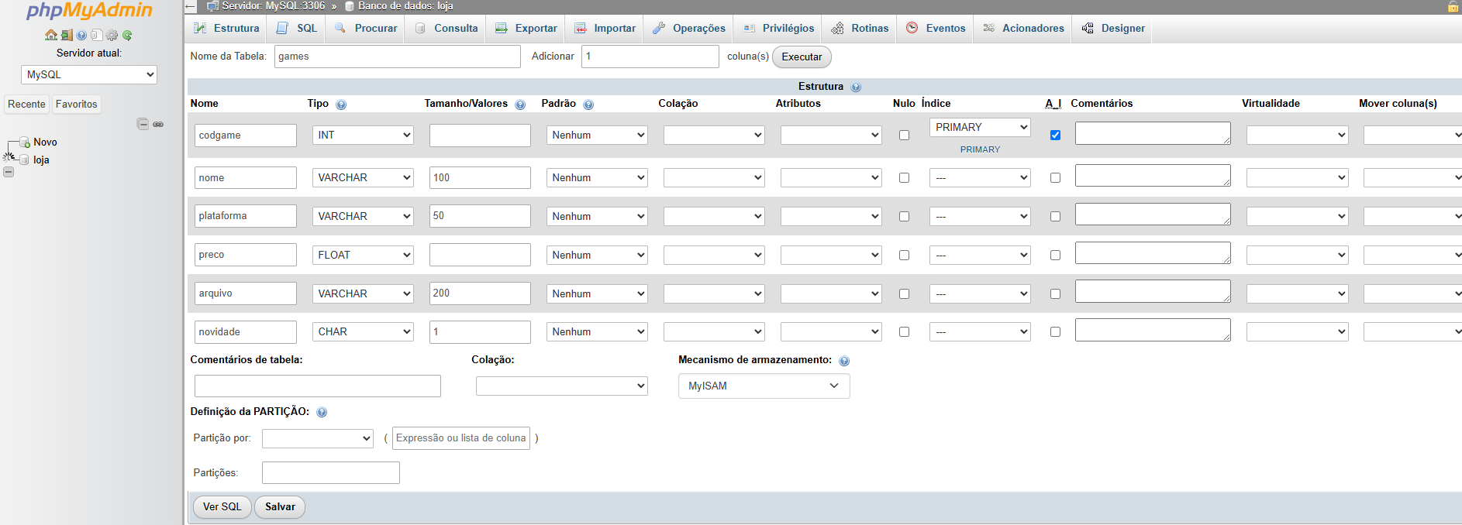

- Você recebeu um arquivo compactado com o conteúdo a seguir:
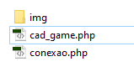

- Crie uma pasta com o nome adm e copie o conteúdo do item 2 para dentro dela. Em seguida, copie a pasta adm para www.
- Abra no localhost o arquivo cad_game.php e faça o teste de inserir um registro.

Nome do Game | Plataforma | Preço | Novidade
FIFA 23 - PlayStation 4 | PlayStation 4 | 260 | S

Observe como ficará:
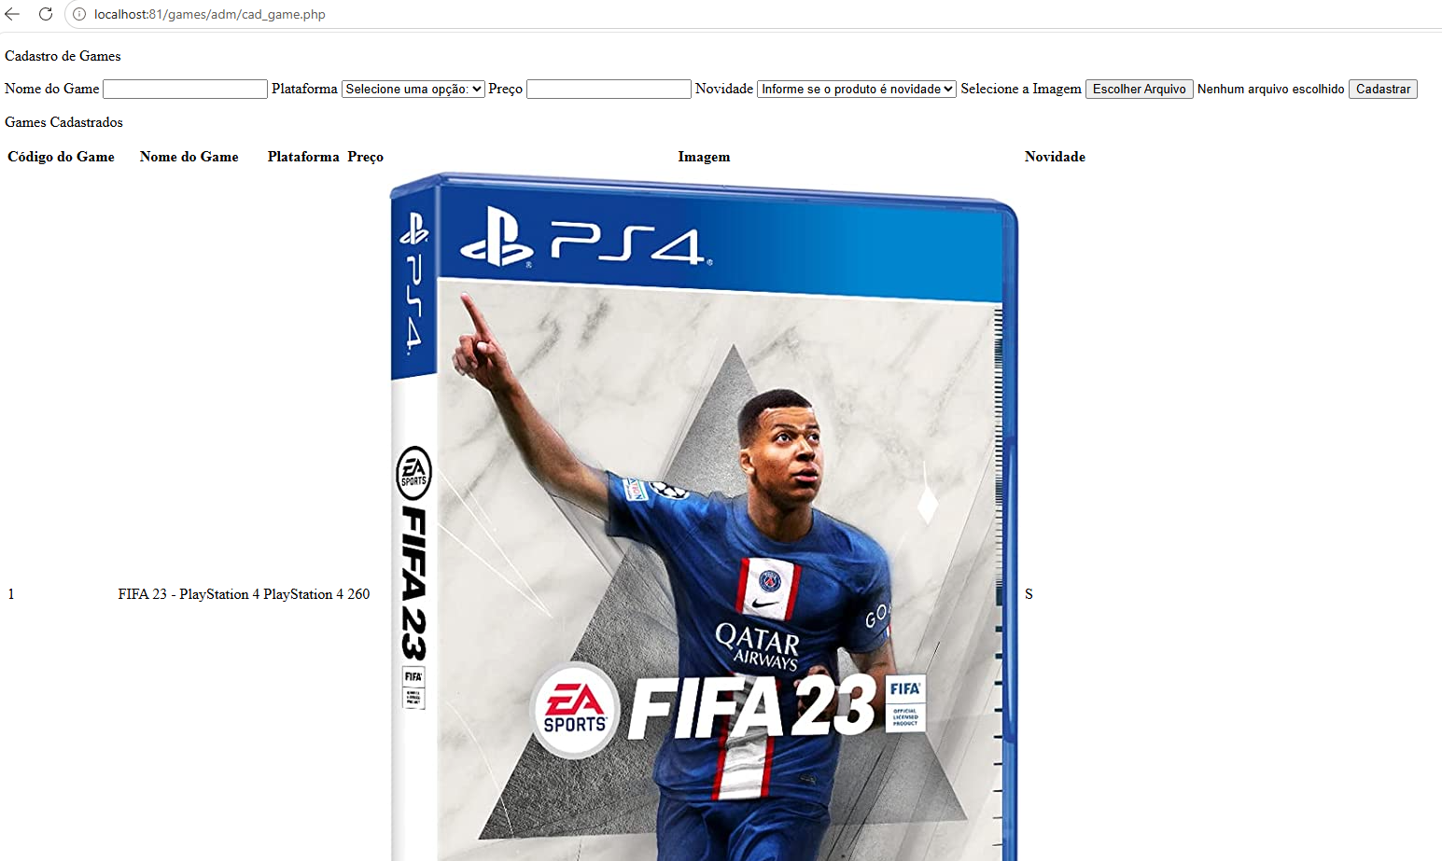
- Agora, você deverá abrir o arquivo html de Cadastro de Games que você criou na aula passada. Use o arquivo salvar_como e dê o nome de cadastro_game.php. Faça:
  - Você deverá deixar o arquivo que você criou com a programação contida no arquivo cad_game.php.
    - Inicie pela tag form, verifique no arquivo enviado (cad_game.php)
a estrutura da tag e copie para seu arquivo.
    - Adicione o name em todos os elementos de formulário conforme está no arquivo enviado (cad_game.php)
  - Faça as modificações necessárias e ao término, faça o registro de todos os produtos:

